19.11.2021

Liebe Eltern!

Liebe Schülerinnen und Schüler,

die Handwerker waren an der Schule.

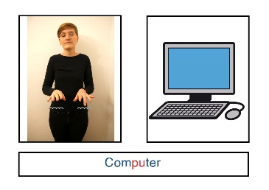Wir bekommen digitale Tafeln.

Dann kann man auf der Tafel sehen, was mit dem Computer geschrieben wird.

Man kann dann viele Programme nutzen.

Es gibt aber keine Kreide-Tafeln mehr.

**St. Martin / Lichterfest**

Wir haben St. Martin

und das Lichterfest gefeiert.

Alle haben Brezeln gegessen.

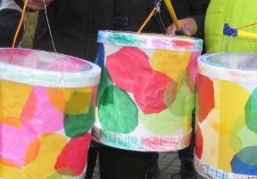

Die älteren Schüler und Schülerinnen haben auf dem Schulhof getanzt und geklatscht.

We will rock you!

Dann waren wir auf dem Umzug.

Die Laternen leuchteten.

Die großen Schüler haben die jüngeren

Schüler aufgepasst.

Dies fanden alle schön.

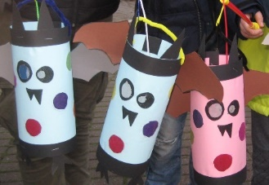

Zum Schluss gab es verschiedene Gruppen:

Die „Großen“ hatten eine Party im Schulgarten.

Die „Mittleren“ hatten ein Lagerfeuer auf dem Schulhof.

Die „Kleinen“ waren erst am Feuer.

Danach haben sie in den Klassen gespielt und gebastelt.

Es war sehr schön.

Wir hoffen, dass Sie im nächsten Jahr wieder dabei sind.

**Berufsfelderkundung**

Schüler waren zur Berufsfelderkundung.

Sie durften Berufe ausprobieren.

Marion aus Klasse 10/11 war dabei.

Sie sagt:

„Ich habe in der Küche gearbeitet.

Ich habe in der Technik-Abteilung gearbeitet.

Ich habe im Büro gearbeitet.

Die Tage haben mir gut gefallen.“

Einige älteren Schüler besuchten den „Markt der Möglichkeiten“.

Hier gab es viele Informationen zur Berufswahl.

Es gibt ein Padlet unserer Schule.

Hier kann man sich informieren:

https://t1p.de/ass-bol

Wir verkaufen wieder Weihnachtskarten.

Die Karten können bis Weihnachten bestellt werden.

Die Karten können Sie auf der Homepage aussuchen.

Wenn Sie Karten haben wollen, geben sie Ihrem Kind eine Bestellung und Geld mit.

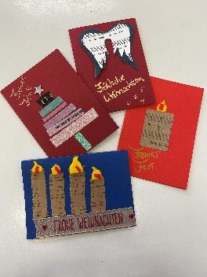

Die Karten kosten pro Stück 1 €.

Ihnen und Ihren Familien eine schöne Vorweihnachts- und Winterzeit,

mit freundlichen Grüßen auch vom Kollegium,